[河南大学淮河医院泌尿外科科主任研究成果，遭多方质疑](https://mp.weixin.qq.com/s?__biz=Mzk0Njc5Mjk2OA==&mid=2247491213&idx=1&sn=f554e56db797ce92003f4fd7a4d9e179&chksm=c2d5a264410d7470788677c70cda9a861b84bd728b20226ba1e586bd2a489c3818f7d16df7e9&scene=126&sessionid=1741967069)

诚挚君[诚挚科研](javascript:void(0);)2025-03-14 23:36:37浙江

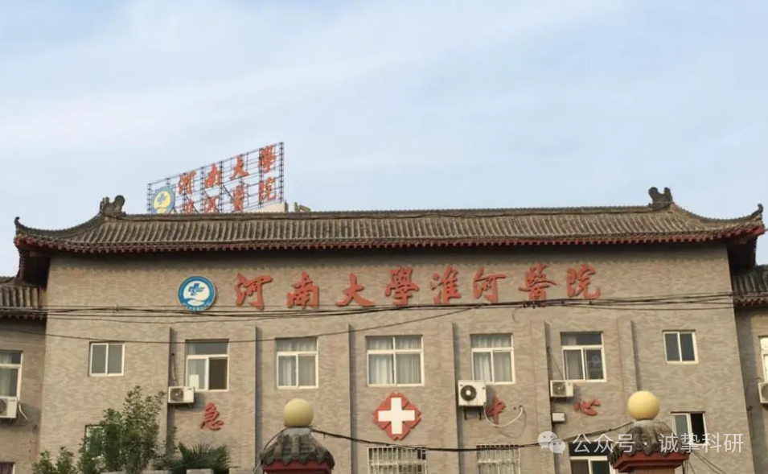

**01**

**论文信息**

近日，《OncoTargets and Therapy》期刊上一篇题为“UCA1 promotes cell proliferation and invasion and inhibits apoptosis through regulation of the miR129–SOX4 pathway in renal cell carcinoma” UCA1通过调控miR129-SOX4通路促进肾细胞癌的细胞增殖和侵袭并抑制凋亡的研究因图像重复问题引发关注。该研究由Qian Liu , Yang Li , Weiling Lv , Guangwei Zhang , Xin Tian , Xiaodong Li , Hepeng Cheng , Chaoyang Zhu（通讯作者，科主任）共同完成，通讯单位为河南大学淮河医院泌尿外科。

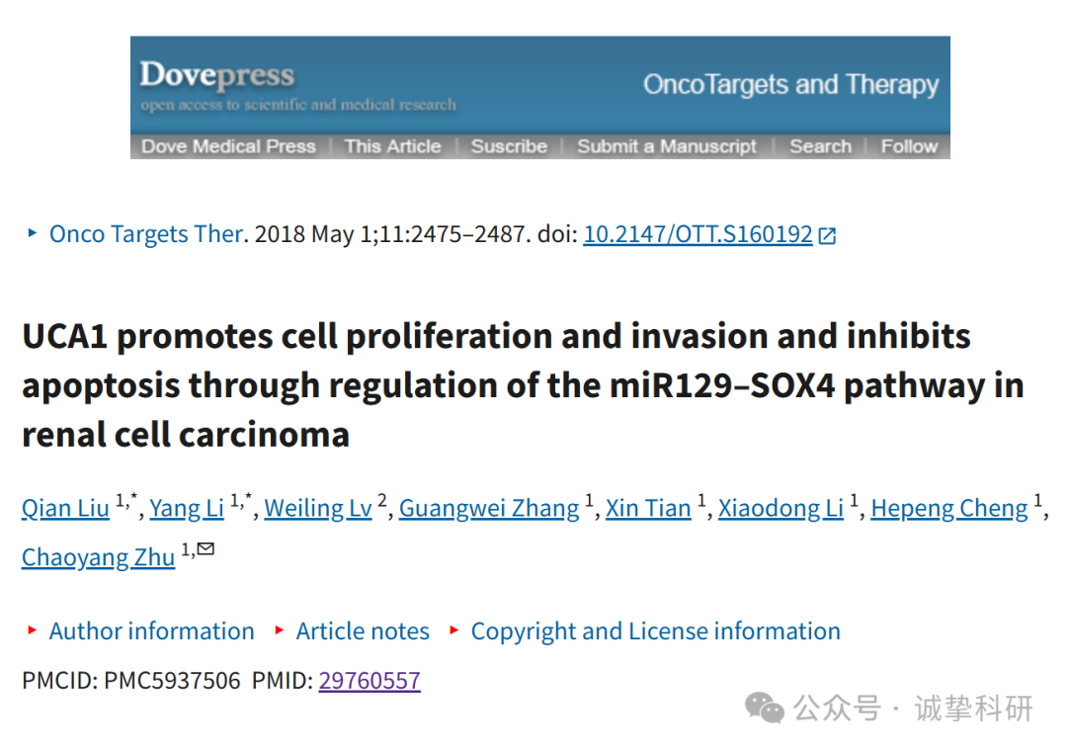

**02**

**质疑信息**

2025年3月评论人Sholto David指出：

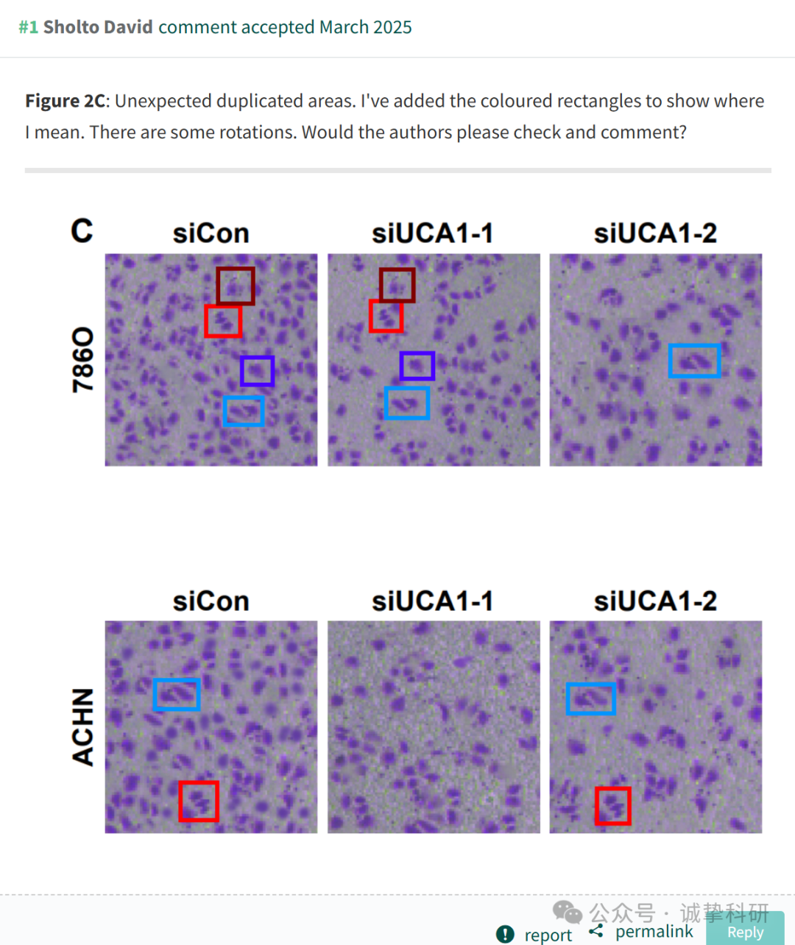

参考信息：

https://pubpeer.com/publications/7989ADC2516D38846C39B3ED8A9F50

免责声明：信息来源于 Pubpeer，提及人名均为音译，对于文章内容的真实性、完整性、及时性本公众号不做任何保证或承诺，仅供读者参考。如有侵权，请及时联系公众号后台。让我们共同维护学术界的公正与透明。

